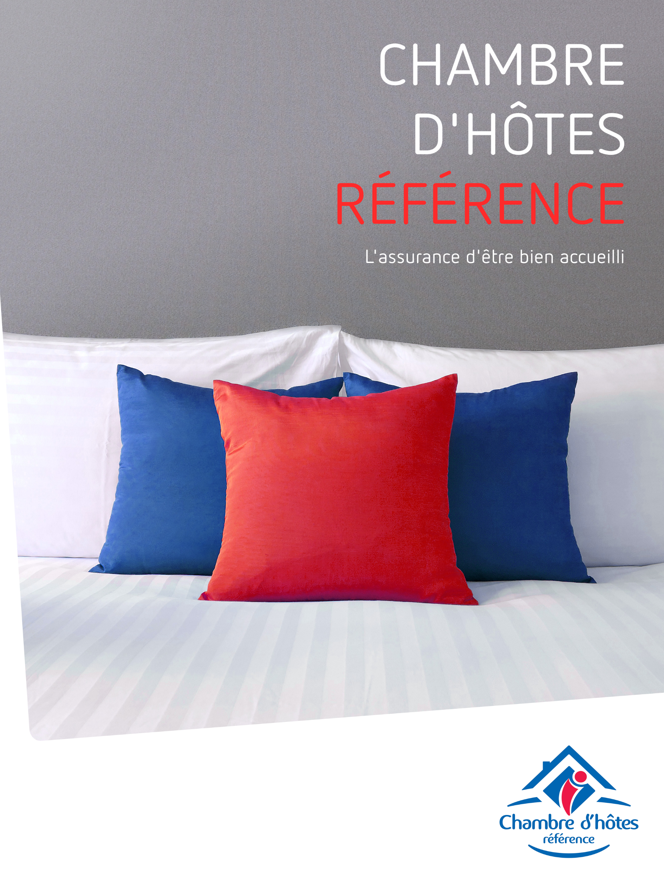
DEMANDE DE VISITE
2026

Chambre d’hôtes référence® est une marque d’ADN Tourisme
La Fédération Nationale des acteurs institutionnels du Tourisme  15 avenue Carnot  75017 Paris

Octobre 2016
Demande de visite
Informations
Coordonnées
Merci de compléter et de retourner les documents demandés à : Fédération des Offices de Tourisme de Bretagne
1C -1D avenue de Belle Fontaine, 35510 Cesson-Sévigné
contact@otb.bzh

Tarification
100€ pour une chambre et les communs + 20€ par chambre supplémentaire

Ce prix comprend :
- La réception et l’étude de votre demande
- La visite de qualification
- Les frais de déplacements
- La constitution du dossier et l’envoi à la commission d’attribution
- Le certificat d’attribution de la qualification (sauf en cas de réponse négative de la commission d’attribution)

Ce prix ne comprend pas :
La signalétique Chambre d’hôtes référence®

Cette somme est redevable quel que soit l’avis rendu par la commission d’attribution.

Demande de visite
Chambre d’hôtes référence®

Informations générales

Prénom et nom de l’exploitant ……………………………………………………………………

Adresse ………………………………………………………………………………………………………………………………………………

……………………………………………………………………………………………………………………………………...…………………………………………………………………………………………………………………………………………………………………………………

Code Postal …………………………………………… Ville ……………………..…………………………………..……………

Téléphone ……………………………………………… Portable……………………………………..……………..……………

Fax …………………………………………………………

Email ……………………………………………………..……………………………………………………………………………………………

Site Internet …………………………………………………………………………………………………………………..……………………

Souhaite faire qualifier ma (mes) chambre(s) d’hôte(s) via Chambre d’hôtes référence®

Informations sur votre (vos) chambre(s) d’hôtes

Documents à joindre à la demande :
- L’état descriptif (pages suivantes)
- La charte d’engagements signée, en deux exemplaires (voir page 7)
- L’accusé de réception de la déclaration en mairie (ou récépissé antérieur à 02/2019) (cf annexe 1)

Fait à ................................................................ Le ………………………………………………
Signature

Ces informations sont nécessaires pour traiter votre demande de visite. Elles sont enregistrées dans notre base de données et peuvent donner lieu à l’exercice du droit d’accès et de rectification auprès de nos services (voir contact page 2).
Certaines informations seront transmises à la Fédération Nationale ADN Tourisme afin qu’un suivi national des qualifications puisse être réalisé. Aucune autre utilisation n’en sera faite.
Si vous ne souhaitez pas que vos données soient utilisées par nos partenaires à des fins de prospection, veuillez cocher la case ci-contre

Etat descriptif

Merci de compléter pour chacune de vos chambres d’hôtes les informations ci-dessous
Nom de la chambre ou suite ou n° :………………………….. Etage: …………………………………..
Bât:…………...……………………………….. (Même corps de bâtiment que maison de l’exploitant ou bâtiment annexe)
Type:………………………………………………… (Chambre double ou familiale, ou suite*)
Capacité d'accueil :………………………..personnes (Adultes et enfants)

Nom de la chambre ou suite ou n°:………………………….. Etage: …………………………………..
Bât:…………...…………………………….. (Même corps de bâtiment que maison de l’exploitant ou bâtiment annexe)
Type:………………………………………………… (Chambre double ou familiale, ou suite*)
Capacité d'accueil :………………………..personnes (Adultes et enfants)

Nom de la chambre ou suite ou n°:………………………….. Etage: …………………………………..
Bât:…………...……………………………….. (Même corps de bâtiment que maison de l’exploitant ou bâtiment annexe)
Type:………………………………………………… (Chambre double ou familiale, ou suite*)
Capacité d'accueil :………………………..personnes (Adultes et enfants)

Nom de la chambre ou suite ou n°:………………………….. Etage: …………………………………..
Bât:…………...……………………………….. (Même corps de bâtiment que maison de l’exploitant ou bâtiment annexe)
Type:………………………………………………… (Chambre double ou familiale, ou suite*)
Capacité d'accueil :………………………..personnes (Adultes et enfants)

Nom de la chambre ou suite ou n°:………………………….. Etage: …………………………………..
Bât:…………………………………………….. (Même corps de bâtiment que maison de l’exploitant ou bâtiment annexe)
Type:………………………………………………… (Chambre double ou familiale, ou suite*)
Capacité d'accueil :………………………..personnes (Adultes et enfants)

* Chambre double ou familiale : une pièce unique (hors salle d’eau et WC), permettant d’accueillir jusqu’à 5 personnes (enfants compris hors enfants en bas âge).
*Suite : composée de 2 ou 3 chambres louées à la même famille ou au même groupe et partageant les sanitaires, pour un maximum de 5 personnes par chambre (enfants compris hors enfants en bas âge). Les chambres sont communicantes entre elles, par la salle de bains, ou à défaut par un espace privatif (ex : pallier, couloir).

Nombre total de chambres : …… Capacité maximum d’accueil : ….. pers Superficie totale : …. .m²
Nombre total de suites : … Capacité maximum d’accueil : ….. pers Superficie totale : …. .m²
Construction : □ neuve (< 5 ans) □ récente □ ancienne □ rénovée q de caractère
Situées : q dans une maison □ indépendante □ mitoyenne q dans un immeuble □ étage : □ ascenseur
Parking public (préciser la distance) |  |  | q Animaux bienvenus
Situation  □ campagne  □ montagne  □ littoral  □ ville  □ village  □ bourg  □ hameau  □ isolé | Services  gare SNCF à…...... km  autocars à……..... km  aéroport à…….... km  médecin à…….....km  hôpital à……….... km | épicerie à …………………. km  supermarché à………….. km  restaurant à ……………… km  laverie à ……………….….. km  boulangerie à ………….. km |  | Intérêts touristiques  mer à ….. km  plage à ….. km  centre ville à …….km  port de plaisance à ….. km  forêt à … km  piscine à ……….km  rivière à ……..km  étang à ……..km  chemin randonnée à ……..km  centres d’intérêt à proximité :

Equipements et loisirs |  |  |  | Nuisances
 | Privatif | Partagé avec l’exploitant | Partagé avec autres clients | Nuisances constatées
Télévision |  |  |  | auditives
Téléphone |  |  |  | visuelles
Internet / wifi |  |  |  | olfactives
Salon |  |  |  | route grande circulation
Jardin |  |  |  | voie ferrée
Terrasse /  Balcon |  |  |  | Autres
Parking
Garage
Piscine
Jeux

Petit déjeuner
Servi dans la chambre
Servi chez l’exploitant
Servi dans une salle spécifique
Traditionnel ¹
Amélioré ²
Supérieur ³
Produits servis : bio /du terroir/maison/ Circuits courts (à rayer)
Observations :
^{1.} Petit-déjeuner ‘traditionnel’ : café, thé, chocolat, lait, pain frais, beurre, confiture, etc.
² Petit-déjeuner ‘amélioré’ : ‘traditionnel’ + fruits ou jus de fruits, viennoiseries, etc.
^{3.} Petit-déjeuner ‘supérieur’ : ‘amélioré’ + œufs, charcuterie, laitages, céréales, etc.

 | Chambre 1  □ Label Tourisme et Handicap.  □ familiale⁴ |  | Chambre 2  □ Label Tourisme et Handicap.  □ familiale⁴ |  | Chambre 3  □ Label Tourisme et Handicap.  □ familiale⁴ |  | Chambre 4  □ Label Tourisme et Handicap.  □ familiale⁴ |  | Chambre 5  □ Label Tourisme et Handicap.  □ familiale⁴
Nom ou n°
Surface en m² | ……………………………….  □ RDC □ étage |  | ………………………………..  □ RDC □ étage |  | ………………………………..  □ RDC □ étage |  | …………………………..  □ RDC □ étage |  | …………………………………..  □ RDC □ étage
Exposition
Vue
Lits 1 pers
(Nombre + dimensions)
Lits 2 pers
(Nombre + dimensions)
Lits superposés
Mobilier | □ table  □ chaise(s)  □ fauteuil(s)  □ banc  □ porte bagage  □ table de chevet | □ armoire  □ placard  □ commode  □ étagère  □ bureau  □ console | □ table  □ chaise(s)  □ fauteuil(s)  □ banc  □ porte bagage  □ table de chevet | □ armoire  □ placard  □ commode  □ étagère  □ bureau  □ console | □ table  □ chaise(s)  □ fauteuil(s)  □ banc  □ porte bagage  □ table de chevet | □ armoire  □ placard  □ commode  □ étagère  □ bureau  □ console | □ table  □ chaise(s)  □ fauteuil(s)  □ banc  □ porte bagage  □ table de chevet | □ armoire  □ placard  □ commode  □ étagère  □ bureau  □ console |  | □ table  □ chaise(s)  □ fauteuil(s)  □ banc  □ porte bagage  □ table de chevet | □ armoire  □ placard  □ commode  □ étagère  □ bureau  □ console
Equipements bébé
Salle de bain/eau* | □ privée  - surface : …………………m²  □ baignoire □ douche |  | □ privée  - surface : …………………m²  □ baignoire □ douche |  | □ privée  - surface : …………………m²  □ baignoire □ douche |  | □ privée  - surface : ……………m²  □ baignoire □ douche |  | □ privée  - surface : ………………m²  □ baignoire □ douche
WC* | □ privés  □ séparés de la salle de bain |  | □ privés  □ séparés de la salle de bain |  | □ privés  □ séparés de la salle de bain |  | □ privés  □ séparés de la salle de bain |  | □ privés  □ séparés de la salle de bain

*La salle d'eau ou la salle de bain n'est pas partagée avec les exploitants ni avec d'autres hôtes. *Les toilettes ne sont pas partagées avec les exploitants ni avec d'autres hôtes
Charte d’engagements
Exemplaire exploitant

Ce document doit être signé lors de la demande de visite. Il vous sera retourné signé lors de la validation de la qualification par la commission d’attribution (un seul document pour l’ensemble des chambres)

Chambre d’hôtes référence®

Cette qualification volontaire constate le respect de critères principalement de confort prédéfinis par Offices de tourisme de France au moment de la visite et est octroyée pour cinq ans. Elle ne repose pas sur un examen du respect des normes spécifiques applicables à l’activité qu’elle ne peut donc pas garantir. Cette qualification n’est ni un label mis en place par l’Etat, ni une certification.

Engagements de l’exploitant

L’exploitant de la ou les chambre(s) d’hôtes, dans le cadre de la qualification Chambre d’hôtes référence® s’engage à :
- respecter l’ensemble des critères contenus dans le référentiel, tout au long des 5 ans de la qualification. Ces critères sont à retrouver dans le « Guide de l’exploitant », pages 6 à 9.
- avoir pris connaissance de l’ensemble des informations contenues dans le « Guide de l’exploitant »
- offrir et maintenir des prestations de qualité (accueil, hébergement, petit déjeuner, nettoyage quotidien, lit fait quotidiennement, documentation…)
- mettre en place les actions nécessaires en cas de réclamations de la clientèle
- assurer personnellement l’accueil des touristes et à leur fournir les informations leur permettant de faciliter leur séjour et la découverte de la destination
- délivrer une facture au client pour toutes les prestations fournies. A la demande, l’exploitant doit fournir un contrat de réservation.
- respecter la réglementation en vigueur pour son activité de chambre d’hôtes (code du tourisme, code de la construction, code de la consommation, ou des textes tel que le Décret n°87-149 du 6 mars 1987, dans les domaines de la gestion d’une chambre d’hôtes, l’hygiène, la sécurité, la piscine etc…)
- faire apparaitre le logo Chambre d’hôtes référence® sur les supports promotionnels
- afficher ou mettre à disposition à l’intérieur de la ou les chambres d’hôtes qualifiée(s), le certificat transmis lors de l’attribution par l’organisme en charge de la gestion de la qualification sur le territoire
- se soumettre à toute visite sollicitée par l’Office de Tourisme ou l’organisme en charge de la gestion de la qualification sur le territoire
- autoriser l’Office de Tourisme ou l’organisme en charge de la gestion de la qualification sur le territoire à collecter et utiliser ses données personnelles dans le cadre de la base de données Chambre d’hôtes référence® (uniquement à des fins de transmission d’information entre l’organisme, l’exploitant et ADN Tourisme-Fédération Nationale)
- signaler tous changements qui pourraient intervenir durant la validité de la qualification

Engagements de l’organisme en charge de la gestion de la qualification sur le territoire

L’organisme, via le dispositif mis en place sur le territoire, s’engage à :
- apporter toutes les informations nécessaires à l’exploitant avant, pendant et après la visite de qualification
- faire réaliser la visite par une personne formée
7

- garder confidentielles les informations et photos contenues dans le dossier de compte-rendu de visite transmis à la commission d’attribution
- être totalement neutre lors de la décision d’attribution de la qualification

Retrait de la qualification

A l’initiative de l’exploitant
L’exploitant souhaitant arrêter la qualification de sa chambre d’hôtes avant l’échéance des 5 ans, adressera la demande par courrier avec accusé de réception à l’organisme en charge de la gestion de la qualification sur le territoire.

A l’initiative de l’organisme en charge de la gestion de la qualification sur le territoire
L’organisme en charge de la gestion se réserve le droit de prononcer le retrait de la qualification pour le non-respect des engagements cités ci-dessus ou suite à de multiples réclamations justifiées.
Lors de réclamations, une visite de contrôle pourra être effectuée par la personne habilitée. La commission d’attribution décidera au regard de la visite, du maintien ou non de la qualification.

Lorsqu’il y a changement de l’exploitant, la qualification est automatiquement perdue.

L’organisme en charge de la gestion de la qualification adressera à l’exploitant un courrier recommandé avec accusé de réception lui signifiant le retrait de la qualification. A partir de la réception du courrier, l’exploitant dispose d’un délai d’un mois pour faire valoir une explication.

Du moment où le retrait aura été signifié, l’exploitant aura l’obligation de retirer tout signe distinctif de promotion et de communication se rapportant à Chambre d’hôtes références® sous peine de poursuites.

Fait en 2 exemplaires.

Pour l’exploitant
Je soussigné(e) …………………………………………………………………………………………………………………………

Déclare avoir pris connaissance des engagements ci-dessus et en accepter librement les termes.

A , le

Signature de l’exploitant :
« Lu et approuvé »

Pour l’organisme en charge de la gestion de la qualification
(Nom, qualité, signature et cachet)

A , le
Signature et cachet
« Lu et approuvé »

Charte d’engagements
Exemplaire organisme

Ce document doit être signé lors de la demande de visite. Il vous sera retourné signé lors de la validation de la qualification par la commission d’attribution (un seul document pour l’ensemble des chambres)

Chambre d’hôtes référence®

Cette qualification volontaire constate le respect de critères principalement de confort prédéfinis par Offices de tourisme de France au moment de la visite et est octroyée pour cinq ans. Elle ne repose pas sur un examen du respect des normes spécifiques applicables à l’activité qu’elle ne peut donc pas garantir. Cette qualification n’est ni un label mis en place par l’Etat, ni une certification.

Engagements de l’exploitant

L’exploitant de la ou les chambre(s) d’hôtes, dans le cadre de la qualification Chambre d’hôtes référence® s’engage à :
- respecter l’ensemble des critères contenus dans le référentiel, tout au long des 5 ans de la qualification. Ces critères sont à retrouver dans le « Guide de l’exploitant », pages 7 à 10.
- avoir pris connaissance de l’ensemble des informations contenues dans le « Guide de l’exploitant »
- offrir et maintenir des prestations de qualité (accueil, hébergement, petit déjeuner, nettoyage quotidien, lit fait quotidiennement, documentation…)
- mettre en place les actions nécessaires en cas de réclamations de la clientèle
- assurer personnellement l’accueil des touristes et à leur fournir les informations leur permettant de faciliter leur séjour et la découverte de la destination
- délivrer une facture au client pour toutes les prestations fournies. A la demande, l’exploitant doit fournir un contrat de réservation.
- respecter la réglementation en vigueur pour son activité de chambre d’hôtes (code du tourisme, code de la construction, code de la consommation, ou des textes tel que le Décret n°87-149 du 6 mars 1987, dans les domaines de la gestion d’une chambre d’hôtes, l’hygiène, la sécurité, la piscine etc…)
- faire apparaitre le logo Chambre d’hôtes référence® sur les supports promotionnels
- afficher ou mettre à disposition à l’intérieur de la ou les chambres d’hôtes qualifiée(s), le certificat transmis lors de l’attribution par l’organisme en charge de la gestion de la qualification sur le territoire
- se soumettre à toute visite sollicitée par l’Office de Tourisme ou l’organisme en charge de la gestion de la qualification sur le territoire
- autoriser l’Office de Tourisme ou l’organisme en charge de la gestion de la qualification sur le territoire à collecter et utiliser ses données personnelles dans le cadre de la base de données Chambre d’hôtes référence® (uniquement à des fins de transmission d’information entre l’organisme, l’exploitant et ADN Tourisme Fédération Nationale)
- signaler tous changements qui pourraient intervenir durant la validité de la qualification

Engagements de l’organisme en charge de la gestion de la qualification sur le territoire

L’organisme, via le dispositif mis en place sur le territoire, s’engage à :
- apporter toutes les informations nécessaires à l’exploitant avant, pendant et après la visite de qualification
- faire réaliser la visite par une personne formée


- garder confidentielles les informations et photos contenues dans le dossier de compte-rendu de visite transmis à la commission d’attribution
- être totalement neutre lors de la décision d’attribution de la qualification

Retrait de la qualification

A l’initiative de l’exploitant
L’exploitant souhaitant arrêter la qualification de sa chambre d’hôtes avant l’échéance des 5 ans, adressera la demande par courrier avec accusé de réception à l’organisme en charge de la gestion de la qualification sur le territoire.

A l’initiative de l’organisme en charge de la gestion de la qualification sur le territoire
L’organisme en charge de la gestion se réserve le droit de prononcer le retrait de la qualification pour le non-respect des engagements cités ci-dessus ou suite à de multiples réclamations justifiées.
Lors de réclamations, une visite de contrôle pourra être effectuée par la personne habilitée. La commission d’attribution décidera au regard de la visite, du maintien ou non de la qualification.

Lorsqu’il y a changement de l’exploitant, la qualification est automatiquement perdue.

L’organisme en charge de la gestion de la qualification adressera à l’exploitant un courrier recommandé avec accusé de réception lui signifiant le retrait de la qualification. A partir de la réception du courrier, l’exploitant dispose d’un délai d’un mois pour faire valoir une explication.

Du moment où le retrait aura été signifié, l’exploitant aura l’obligation de retirer tout signe distinctif de promotion et de communication se rapportant à Chambre d’hôtes références® sous peine de poursuites.

Fait en 2 exemplaires.

Pour l’exploitant
Je soussigné(e) …………………………………………………………………………………………………………………………

Déclare avoir pris connaissance des engagements ci-dessus et en accepter librement les termes.

A , le

Signature de l’exploitant :
« Lu et approuvé »

Pour l’organisme en charge de la gestion de la qualification
(Nom, qualité, signature et cachet)

A , le
Signature et cachet
« Lu et approuvé »

Annexes

Retrouver ci-après le lien pour remplir en ligne et télécharger le document Cerfa de déclaration en mairie de la location en chambre d’hôtes et obtenir un accusé de réception :

- Déclaration en mairie de location de chambre d’hôte :
https://www.formulaires.service-public.fr/gf/showFormulaireSignaletiqueConsulter.do?numCerfa=13566

Si votre (vos) chambre(s) d’hôtes est (sont) déjà déclarée(s), ne tenez pas compte de cette annexe.

Si la déclaration en mairie n’a pas été faite, ce document vous permettra de réaliser cette obligation avant de retourner le dossier de demande de visite.

A NOTER : le récépissé de déclaration en mairie (n°13566*02) n’est plus valable à compter du 28/02/2019

Pour plus d’informations, consultez le site de la Direction générale des Entreprises :
https://www.entreprises.gouv.fr/fr/tourisme/conseils-strategie/chambres-d-hotes

